贵州省农村信用社高校毕业生专场网络招聘活动缴费流程

请考生按照以下步骤进行缴费工作。
1.请使用报名时使用的证件号及证件号后六位登录系统
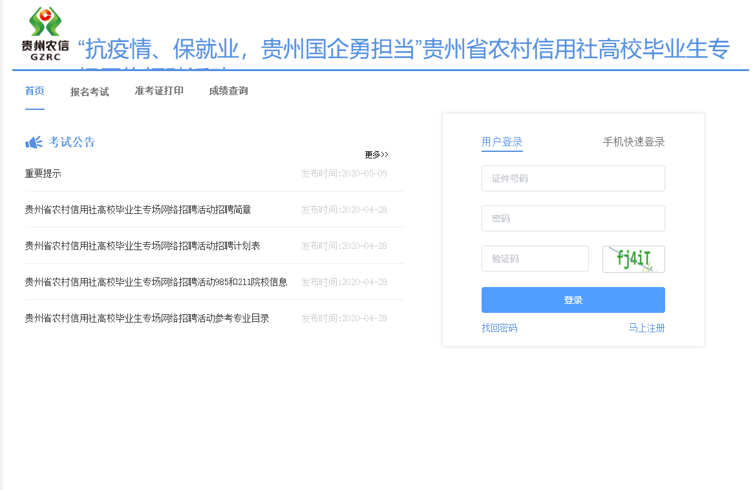
2.点击进入我的报考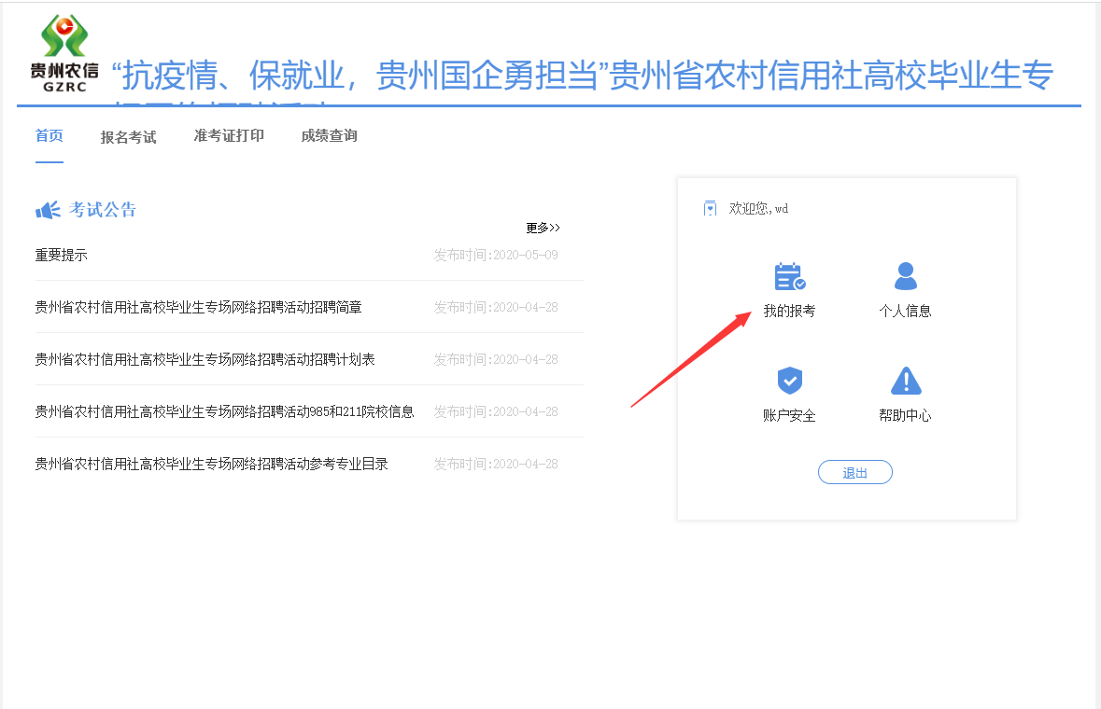
3.确认您报考的科目信息后，前往支付
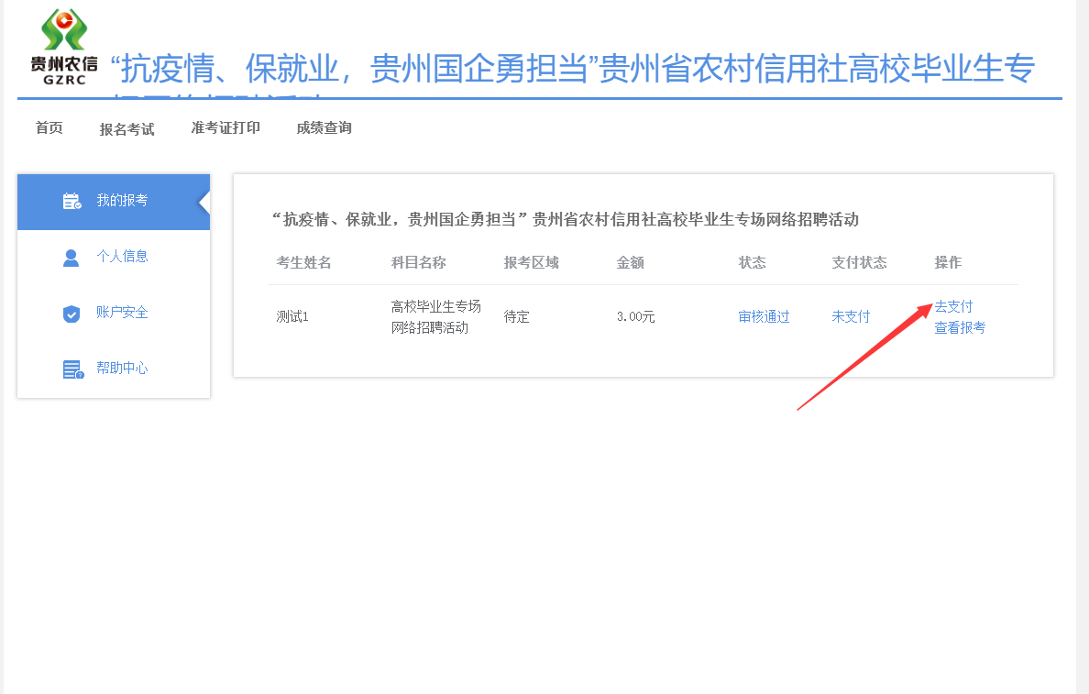
4.再次确认您的信息后，点击确认支付
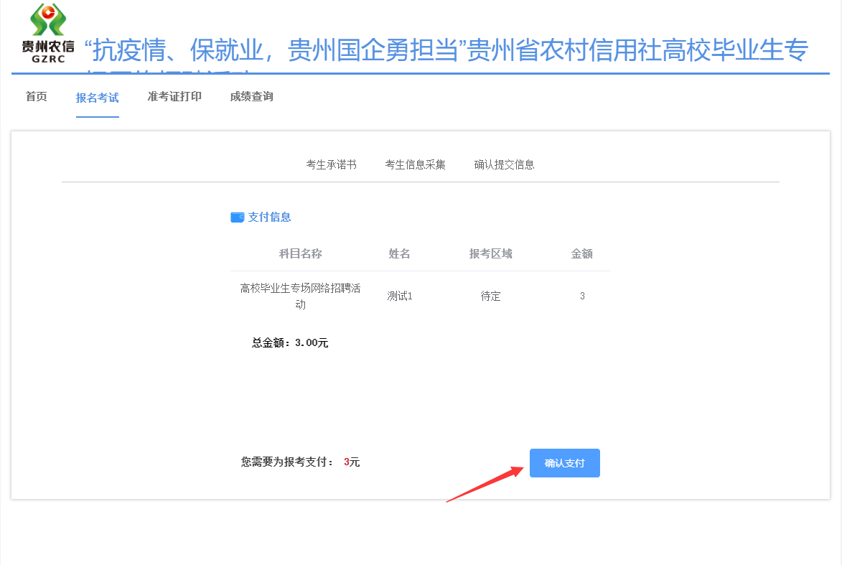

确认后点击缴费即可完成缴费工作

注：缴费后状态更新可能会有延时，请不要重复缴费。如有问题，请联系客服

